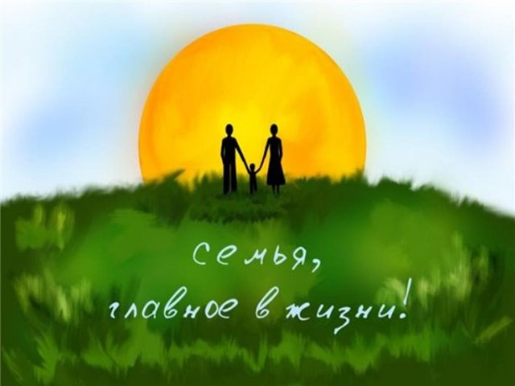 ЗАПОВЕДИ СЕМЕЙНОГО ВОСПИТАНИЯ
Современные родители воспитывают своих детей по своему умению и пониманию, опираясь на определённую схему представлений о воспитании, которая сложилась в их детские годы.
Семейное воспитание – это та база, на которой строятся формирование и развитие личностных черт ребёнка. С чем он войдет во взрослый мир, как в дальнейшем сложатся его личная жизнь, профессиональное становление, личностное самоопределение – зависит от того, как он воспитывался в семье.
Всех родителей можно условно разделить на 2 группы: одни - считают залогом успеха жесткое руководство ребёнком, его подчинение воле взрослого и послушание, другие - видят основу воспитания в добром отношении к детям.
В обоих случаях родители в целом справляются с воспитанием ребёнка, но всегда ли полезно одно и вредно другое?
Предлагаем Вашему вниманию десять заповедей семейного воспитания:
Заповедь 1: Никогда не предпринимайте воспитательных действий в плохом настроении.
Заповедь 2: Четко определите, чего Вы хотите от ребёнка (и объясните ему это), а также узнайте, что он думает по этому поводу.
Заповедь 3: Предоставьте ребёнку самостоятельность и не контролируйте каждый его шаг.
Заповедь 4: Не подсказывайте готового решения, а показывайте возможность пути к нему и разбирайте с ребёнком его правильные и ложные шаги и цели.
Заповедь 5: Не упустите момента, когда достигнут первый успех.
Заповедь 6: Укажите ребёнку на ошибку. Сразу дайте оценку поступку и сделайте паузу, чтобы ребёнок осознал услышанное.
Заповедь 7: Оценивайте поступок, а не личность. Сущность человек и отдельные поступки – не одно и то же.
Заповедь 8: Дайте ребёнку ощутить (улыбнитесь, прикоснитесь), что сочувствуете ему, верите в него, что Вы хорошего мнения о нем, несмотря на оплошность. Дайте понять (не обязательно это говорить), что когда неприятный разговор будет окончен, то инцидент окажется исчерпан.
Заповедь 9: Воспитание – последовательность звеньев одной цепочки и постепенное, пошаговое их решение.
Заповедь 10: Родитель, воспитывающий своего ребёнка, должен быть твердым, но добрым.

Нужно ли наказывать ребенка и как это делать правильно? 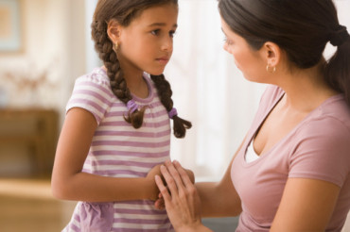
Наказывать ли ребенка и, если это необходимо, как?
Мамам и папам всегда нужно быть уверенными в своих требованиях и в способности ребенка их выполнить. Ни в коем случае нельзя наказывать за поломанную игрушку, которую сами ему дали, иначе внутри него возникает внутренний конфликт, который будет очень сложно разрешить.
Руководствоваться нужно всегда исключительно любовью. Конечно, любой процесс воспитания не может быть без ошибок. Хорошие отношения между ребенком и его родителями строятся главным образом на любви и заботе, ведь только они могут сгладить строгость наказания.
Правильное наказание, по мнению психологов, имеет следующие характеристики:
- Какое бы наказание ни было, главное, чтобы оно не причиняло ребенку вреда ни психологического, ни физического.
- Наказывать ребенка нужно обязательно сразу после проступка.
- Наказание должен осуществлять тот из родителей, у которого произошла конфликтная ситуация с малышом.
- Ребенок должен обязательно знать, почему и за что он получает наказание, поэтому ему нужно заранее это объяснить.
- Если наказание было обещано ребенку, оно должно быть обязательно исполнено, иначе у ребенка появляется чувство, что ему все можно (вседозволенности).
- Всегда нужно помнить, что плохой вовсе не ребенок, а тот поступок, который он совершил.

Методы наказания
- По словам психологов, самый действенный метод — это все же отказ от некоторых удовольствий, например, поход в зоопарк или на аттракционы. Однако ребенка нужно обязательно предупредить, если он провинится, то наказание будет выражаться в том, что развлечение будет отменено.
- Еще один достаточно действенный способ — игнорирование, поскольку, как известно, для многих малышей родительское внимание самое важное. Хотя стоит заметить, что многие поступки делаются как раз для того, чтобы привлечь внимание мамы или папы. В этом случае нужно поговорить с ребенком и объяснить, что при повторном подобном поведении вы с ним не будете разговаривать до того момента, пока он не попросит прощения. Конечно, у ребенка здесь возникнет желание проверить, действительно ли это так, и, убедившись в правдивости ваших слов, он постарается в последующем избегать подобных поступков.
- Наказание в виде штрафных работ. Если ребенок провинился, ему нужно выполнить определенную домашнюю работу. Например, подмести или вымыть что-либо и так далее. Лучше всего все эти правила оговорить с ребенком заранее.
- Изоляция. Поставить ребенка в угол за проступок для того, чтобы он подумал над тем, что совершил, и сделал определенные выводы и успокоился. Время наказания в данном случае напрямую зависит от возраста ребенка, если чаду 3 года, то ему достаточно 3 минут.
- Наказание посторонним. Чаще всего это очень действенный метод воздействия на ребенка, поскольку критика со стороны совершенно незнакомого человека воспринимается ребенком более остро.
- Самонаказание. Можно позволить ребенку сделать что-то, чтобы он сам понял, что ничего хорошего из этого не получится, например, если он хочет попробовать горчицу, пусть попробует. Однако перед этим необходимо рассказать ребенку о том, что его ждет. В следующий раз ребенок будет уже прислушиваться к словам родителей. Более взрослым деткам можно предложить самим выбрать способ наказания за совершенный поступок.
- Крик. Такой способ нужно использовать только тогда, когда необходимо срочно прекратить какое-то действие, поскольку постепенно ребенок начинает привыкать к повышенному голосу и уже не реагирует должным образом. Бывает, что родители срываются на чадо, и с криками вырываются оскорбления в сторону ребенка, который не понимает, в чем именно он виноват. Однако вместе с этим ребенок запоминает слова и модель поведения, и в последующем в более взрослом возрасте он может выдать все, что запомнил, в адрес родителей. И в этом нет ничего удивительного.
- Запугивание. Достаточно большое количество родителей прибегают к этому методу наказания, однако использовать его нужно с особой осторожностью, поскольку у детей-меланхоликов может развиться драма внутри самого себя.
- Объяснение. В некоторых случаях, например, когда ребенок кого-то обижает или бьет, разъяснительная беседа является обязательной, поскольку нужно объяснить ему, что так делать нельзя. Это самый лояльный метод наказания, однако, чаще всего его используют, совмещая с другими. При игнорировании малышом слов родителей можно, например, поставить его в угол. Если ребенок уже достаточно взрослый, то перед тем, как объяснять ему, что он сделал, необходимо спросить у него, почему он совершил тот или иной проступок. К примеру, разобрав часы в доме, ребенок, возможно, не имел цели досадить родителям, а просто хотел понять, как они устроены.

РЕБЕНОК ИМЕЕТ ПРАВО НА ЖИЗНЬ БЕЗ НАСИЛИЯ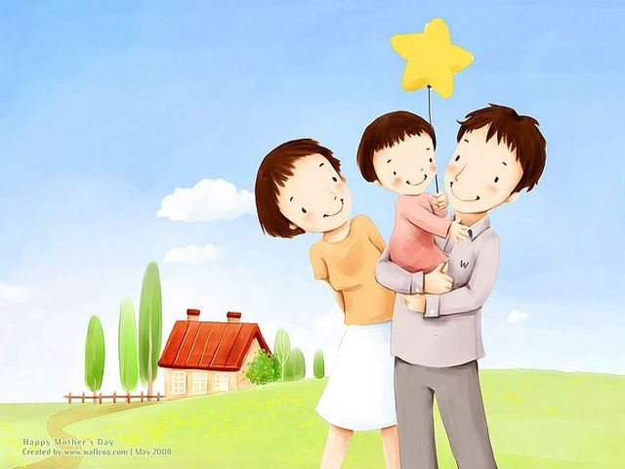
В наше время проблема защиты детей от жестокого обращения и насилия становится все более и более актуальной. Что попадает под понятие “жестокое обращение с детьми”? Какими нормативными документами руководствоваться в таких случаях?
Cамым массово подписанным международным документом в рамках Организации Объединенных Наций является Конвенция о правах ребенка. Конвенция предусматривает обязательство государства защитить детей от жестокого обращения. Государства-участники должны обеспечивать, “чтобы ни один ребенок не был подвергнут пыткам или другим жестоким, бесчеловечным или унижающим достоинство видам обращения или наказания” (п. “а” ст. 37). Статьей 19 Конвенции установлена необходимость защиты прав ребенка от всех форм физического или психического насилия, оскорбления или злоупотребления, отсутствия заботы или небрежного обращения, грубого обращения или эксплуатации (ст. 19 Конвенции о правах ребенка).
Жестокое обращение не сводится только к избиению. Не менее травмирующими могут быть насмешки, оскорбления, унижающие сравнения, необоснованная критика. Кроме того, это может быть отвержение, холодность, оставление без психологической и моральной поддержки.

Детская мечта
«На уроке мы рисовали рисунки на тему «Моя мечта». Все рисовали компьютеры, современные телефоны. А мне этого не надо было.
Я рисовал то, о чем давно мечтал. Это была семья, просто семья, в которой я был бы счастлив, в которой меня бы не били и не обзывали, а любили и играли со мной. Когда ребята показывали рисунки у доски и рассказывали о своих мечтах, я их не слушал, мне было неинтересно, я думал только о своей мечте. Пришла моя очередь рассказывать о своей мечте и показать рисунок. Когда я показал рисунок, все смеялись и тыкали в меня пальцем, говоря: «Смотри, что этот идиот хочет!». Я заплакал и тихо говорил им: «Не смейтесь. Ведь что плохого в том, что я хочу такую же счастливую семью, как у вас всех». Я убежал… Я бежал сам, не знаю куда, лишь бы подальше от этих злых детей. Я плакал, я не знал, куда идти. В школу? Где все смеются! Домой? Где меня бьют и не любят. Настала ночь, я устал, мне хотелось лечь, я зашел за гаражи, положил портфель на землю и прилег. Свой рисунок я зажал в руках так крепко, как любил своих родителей. Лежал и плакал…»
Ребенок – это целый мир. Что мы знаем о нем? Что происходит с растущим человеком? Что его тревожит? От чего требуется уберечь, предупредить, защитить, чтобы не произошло непоправимое?

